Алгебра и начало анализа- 10 класс.
Тема урока: «Логарифмические уравнения» (Презентация)
Задачи урока:
- образовательные – обеспечить повторение, обобщение и систематизация материала темп, создать условия контроля (самоконтроля) усвоение значений и умений;
- развивающие: способствовать развитию математического кругозора, мышления и речи, внимания и памяти, умение прогнозировать результат и находить выход из поставленной проблемной ситуации;
- воспитательные – воспитывать культуру речи, интерес к математике, формировать понимание развитие своего интеллекта целостной характеристики современной личности;

Эпиграф: «Дорогу осилит идущий, а математику мыслящий.»
Ход урока
- Орг. Момент
- Устно:
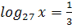
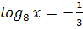
- Историческая справка
- Работа в классе №337 – 340(1) А Д.Р. в дневник Решить уравнение для всех возможных значений х. Составьте аналогичное с параметром.
2x+3=x+1 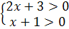 X=-2 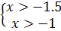
а) решений нет.
б)
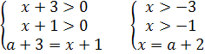
если
- Самостоятельная работа. Сделав работу получаете образец и выполняете самопроверку.
1вариант 2вариант
1) 1) 2) 2)
3) 3)
3вариант 4вариант
1) 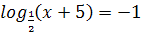 1)
2) 2) 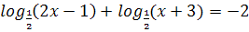
3) 3)
- Итог урока
- Логарифмическая комедия
«Найдите ошибку!»
!
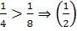²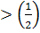³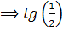³
2lg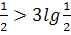 (: lg )
lg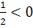
Д/з
§19 упр. 339(2) и 340(2) (А)
Найти все значения параметра при которых уравнение имеет решение.
- Рефлексия
    - Активно ли ты участвовал в уроке, и в чём она проявлялась?
    - Что понравилось на уроке?
    - Что хотелось бы изменить?
Спасибо, урок окончен.

